Viernes
06
de mayo

Sexto de Primaria
Matemáticas

Los decimales y la comida mexicana

Aprendizaje esperado: convierte fracciones decimales a escritura decimal y viceversa. Aproximación de algunas fracciones no decimales usando la notación decimal.

Énfasis: identifica la expresión con punto decimal de una fracción común sencilla (medios, cuartos y décimos).

¿Qué vamos a aprender?

Aprenderas a convertir fracciones decimales a escritura decimal y resolverás problemas con la aproximación de fracciones no decimales, usando la notación decimal; además de expresar semejanzas y diferencias entre los aspectos naturales propios de tu país y de otros países.

Vas a necesitar tu libro Desafíos Sexto grado, tu cuaderno u hoja para tomar notas, lápiz, goma, sacapuntas y mucha disposición.

¿Qué hacemos?

Identificarás que muchos alimentos que se envasan tienen presentaciones y cantidades en números decimales, por ejemplo, la carne seca, con la que se hace la machaca, entre otros productos.

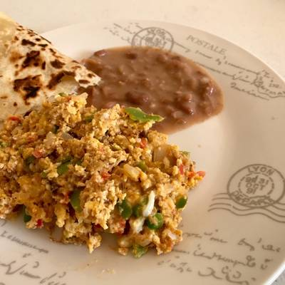

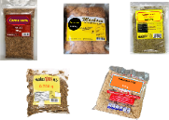

El peso de todos los empaques está expresado en números decimales.

Pero las recetas dan las cantidades en números fraccionarios, por eso no es fácil saber qué paquete comprar.

Para adquirir los paquetes correctos, es necesario hacer conversiones de números decimales a fracciones, dado que en las recetas se dan las cantidades en fracciones.

Empieza por organizar los datos que tengas, en una tabla.

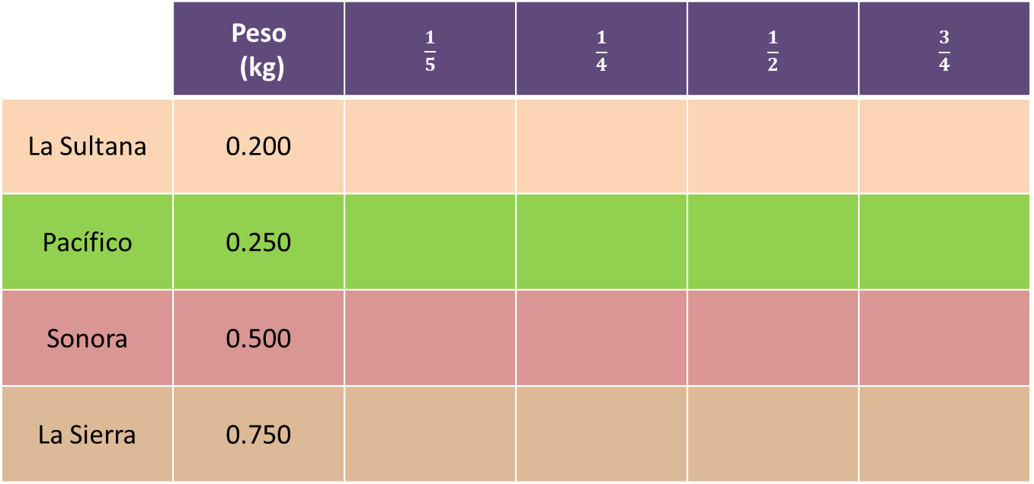

Dibuja una tabla en tu cuaderno como la que estás observando.

Ahora empieza a hacer las conversiones. Si la receta te dijera que se usa una quinta parte de un kilo para hacer una sola porción de machaca, ¿Cuál marca escogerías?

Piensa en cuál sería tu razonamiento y cómo llegarías al resultado.

Por ejemplo, el paquete de la marca “La Sultana” tiene 0.200 kg y esa cifra se puede expresar como: $\frac{200}{1000}$ porque 1 000 gramos equivalen a 1 kilo, y de ese kilo solo estas tomando 200 gramos.

Buen inicio, pero falta que obtengas la equivalencia en las fracciones que te piden.

Puedes ir obteniendo fracciones equivalentes si divides tanto el denominador como el numerador por un mismo número. Primero divide ambos entre 100

Y por último se dividen entre 2 así se obtiene que 0.200 kg. o 200 gramos, es igual a un quinto.

Hiciste un buen razonamiento porque te apoyaste en todo lo que has aprendido, al encontrar fracciones equivalentes y así llegar al resultado, entonces puedes anotar en la tabla el primer resultado.

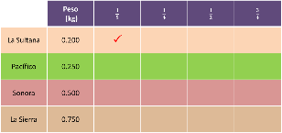

¿Qué pasa si en la receta te piden $\frac{3}{4}$ de kilo de carne?

Si tengo 0.750 kilogramos de carne seca, esto es lo mismo que 750 gramos y como un kilo tiene 1000 gramos y sólo necesito 750 gramos, entonces se puede expresar de la siguiente manera:

$$\frac{750}{1000}$$

¿Y qué te falta para obtener una fracción equivalente?
Dividir toda la fracción entre 10 con lo que se obtiene setenta y cinco entre 100

Además, la fracción obtenida se puede dividir entre 5 para obtener quince veinteavos.

Y como último paso, observa que aún puedes dividirla otra vez, el numerador y denominador entre 5, y por fin, se logra simplificar la fracción al máximo, resultando que 0.750 es igual a tres cuartos.

En otras palabras, tres cuartos de kilogramo de carne son 750 gramos.

$\frac{750}{1000}$ ¸ $\frac{10}{10}$ = $\frac{75}{100}$

$\frac{75}{100}$ ¸ $\frac{5}{5}$= $\frac{15}{20}$

$$\frac{15}{20}¸ \frac{5}{5} = \frac{3}{4}$$

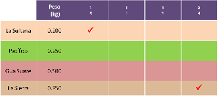

Observa la tabla que se ha estado llenando. Falta determinar todavía dos equivalencias.

Entonces, a qué equivalen 0.250 kilogramos de carne. Siguiendo el razonamiento, se puede decir que 0.250 kilogramos equivalen a 250 gramos de carne.

Por lo tanto, se puede expresar que esos 250 gramos se dividen entre mil.

También se puede dividir esa expresión entre diez para obtener veinticinco centésimos.

Y ese resultado se divide entre 5
Y por último se simplifica al máximo dividiendo el numerador y denominador de nuevo entre 5 para obtener su equivalente en número fraccionario.

Así se puede obtener que 0.250 kilogramos, o lo que es lo mismo 250 gramos, son equivalentes a un cuarto de kilo.
$$\frac{250}{1000}$$

$\frac{250}{1000}$ ¸ $\frac{10}{10}$ = $\frac{25}{100}$

$\frac{25}{100}$ ¸ $\frac{5}{5}$= $\frac{5}{20}$

$$\frac{5}{20}¸ \frac{5}{5} = \frac{1}{4}$$

Anota en la tabla el resultado que se acaba de obtener.

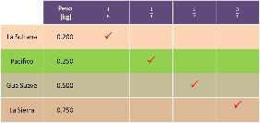

Realiza la última conversión.

Comienza a hacer operaciones para convertir 0.500 kilogramos a un número fraccionario. Así tienes que 0.500 kilogramos es igual a 500 gramos.

500 entre 1000

$$\frac{500}{1000}$$

A veces no es necesario hacer operaciones y operaciones. En vez de eso, debes detenerte un poco para analizar y razonar lo que estás haciendo. Observa que 500 es la mitad de 1000 y por lo tanto, 0.500 kilogramos es medio kilogramo de carne.
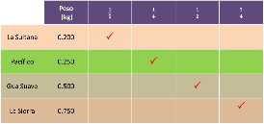

Al registar que 500 gramos equivalen a medio kilogramo, la tabla queda completa.

Para reafirmar lo que has aprendido es importante que analices todo lo que se ha hecho.

Todas las cifras que se obtuvieron al hacer las conversiones, ¿Qué denominador se obtuvo?

El 1000 porque 1 kilogramo es igual a 1000 gramos.

Así, es, pero además, sabemos que 1000 es un múltiplo de 10, al igual que 100 o 10 mil.

$\frac{200}{1000}$, $\frac{750}{1000}$,$\frac{250}{1000}$,$\frac{500}{1000}$

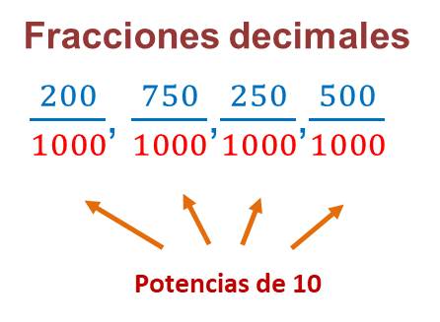

Cuando una fracción tiene como denominador a 10 o a uno de sus múltiplos, estás obteniendo fracciones decimales.

¿Todos los números decimales se pueden convertir en fracciones decimales?

Observa el siguiente video que te ayudará a despejar cualquier duda al respecto, del lapso 0:23 a 1:23 y luego del lapso 1:59 a 2:58

- Video. De fracción común a fracción decimal y viceversa
https://youtu.be/SFwG89THiKI?t=23

No todos los números decimales pueden convertirse en fracciones decimales.

Con todo lo que aprendido hasta aquí, ya estás en posibilidad de resolver la página 112 de tu libro de Desafíos matemáticos.

https://libros.conaliteg.gob.mx/20/P6DMA.htm#page/112
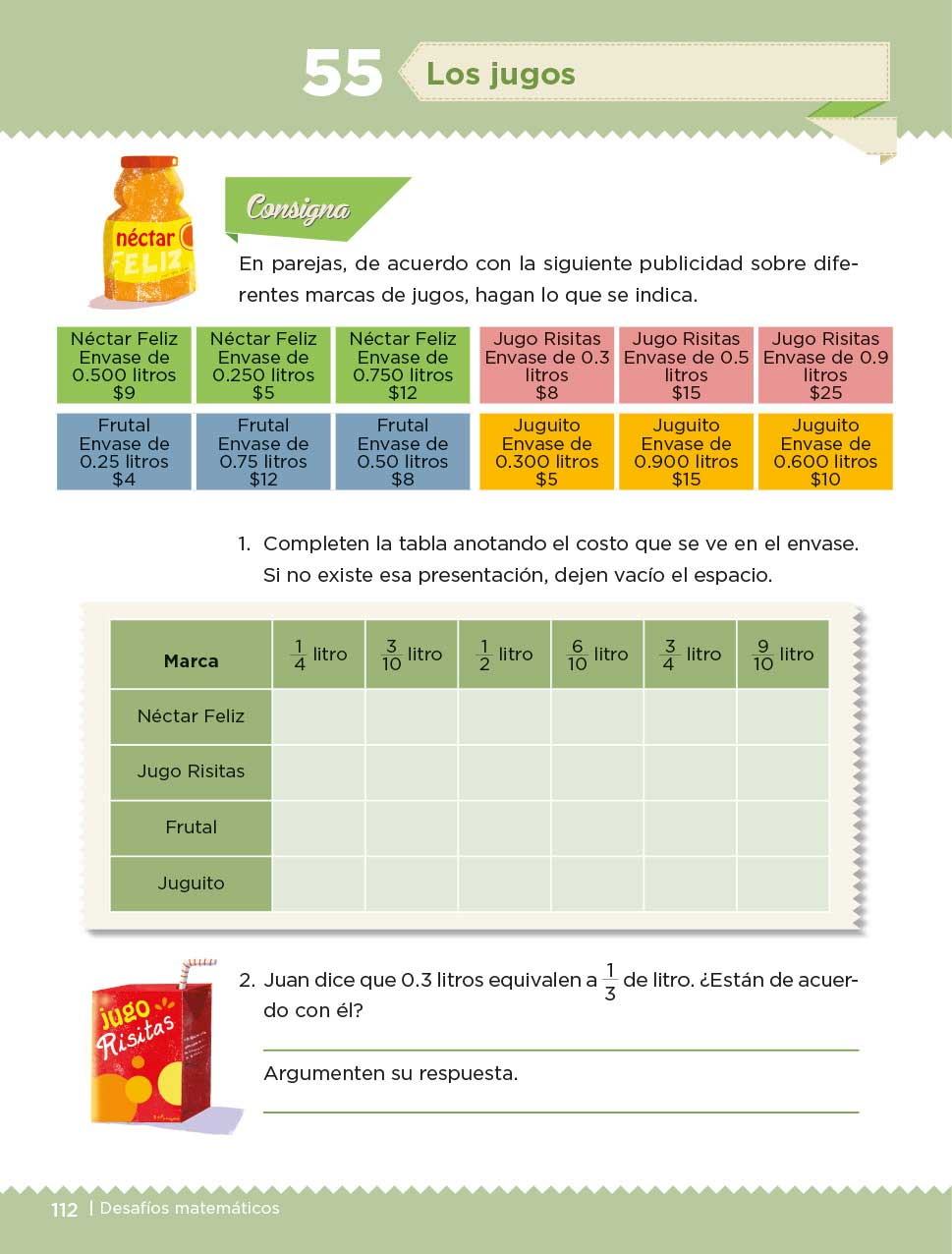

Abre tu libro de desafíos matemáticos en la página 112 y revisa lo que pide.

¿Qué dice la consigna?

En parejas, de acuerdo con la siguiente publicidad sobre diferentes marcas de jugos, hagan lo que se indica.

Observa que las diferentes marcas están organizadas por colores, además, indican cuánto contiene y su precio, también indican que, con base en esta información, se anote en la tabla el precio de los productos.

Además se observa que en la publicidad está escrita con números decimales la cantidad de jugo de cada presentación y en la tabla está puesta como fracciones comunes, entonces ¿Cómo se va a hacer?

Primero hay que obtener la equivalencia de la cantidad escrita con números decimales y la que está con fracciones comunes como ya se hizo antes.

El primer recuadro dice que el envase de 0.500 litros de la marca Néctar feliz cuesta $9 ¿Qué cantidad representa 0.500 de un litro?

Representa medio litro.

¿Y cómo representas un medio?
$$\frac{1}{2}$$

Entonces se puede decir que se puede leer como número decimal.

$$\frac{500}{1000}$$

Como quinientos milésimos.

Y eso también se puede representar de esta forma como fracción común.

$$\frac{500}{1000}$$

Entonces, se identifica que estas expresiones, representan la misma cantidad.

0.500 = $\frac{1}{2}= \frac{500}{1000}$

Entonces, se puede anotar en la tabla el precio de medio litro o 0.500 litros, que es de $9.00

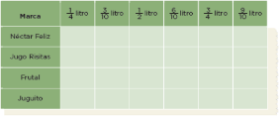

Ahora, el siguiente, de la misma marca hay un envase de 0.250 litros.
Como 0.250 es la mitad de 0.500 entonces, la mitad de un medio es un cuarto.

Entonces se puede escribir que 0.250 es igual que un cuarto.

Escribe en el pizarrón:
$$0.250= \frac{1}{4}$$

Ten presente que un cuarto es la mitad de un medio.

¿Cuál es el siguiente?

El envase de 0.750 litros equivale a decir tres cuartos de litro, entonces el precio de ese envase va en este lugar de la tabla.

Anota en la tabla $12 en la celda correspondiente.

Se puede decir que 0.750 es equivalente a 3 cuartos.

$$0.750=\frac{3}{4}$$

Si, 0.500 litros es equivalentes a un medio y también que 0.250 litros es equivalentes a un cuarto, si se suma 0.500 más 0.250 son 0.750 y si sumas un medio más un cuarto, son tres cuartos, así que tres cuartos es igual que 0.750

Como ya sabes que un medio es lo mismo que dos cuartos, entonces, mentalmente 2 cuartos más un cuarto, son 3 cuartos.

El reto de hoy:

Comparte lo que aprendiste con alguien cercano, explícale la importancia de saber convertir fracciones decimales a escritura decimal, apóyate en los ejemplos.

Si te es posible, consulta otros libros o materiales para saber más sobre el tema.

¡Buen trabajo!

Gracias por tu esfuerzo.

Para saber más:
Lecturas
https://libros.conaliteg.gob.mx/20/P6DMA.htm

